

МИНИСТЕРСТВО НАУКИ И ВЫСШЕГО ОБРАЗОВАНИЯ РОССИЙСКОЙ ФЕДЕРАЦИИ

Федеральное государственное автономное образовательное учреждение высшего образования

**Дальневосточный федеральный университет**

**ИНСТИТУТ МАТЕМАТИКИ И КОМПЬЮТЕРНЫХ ТЕХНОЛОГИЙ (ШКОЛА)**

**Дальневосточный федеральный университет**

**ОТЧЕТ**

по лабораторной работе

по дисциплине «Вычислительные сети»

по направлению подготовки 10.03.01 «Информационная безопасность» образовательная программа подготовки бакалавров

по теме: «[Защита маршрутизатора для административного доступа.](https://bb.dvfu.ru/webapps/assignment/uploadAssignment?content_id=_495160_1&course_id=_6156_1&assign_group_id=&mode=view)»

Выполнил студент гр. Б9122-10.03.01

Вернер Владимир Сергеевич

Проверил

Фадюшин Сергей Геннадиевич

(оценка)

г. Владивосток

2024 г

# Введение

Лабораторная работа № 6 выполняется в программе Cisco Packet Tracer 8.2.1. Цель лабораторной работы состоит в том, чтобы получить знания о работе сети и функционировании сетевых устройств.

# Основная часть

Часть 4

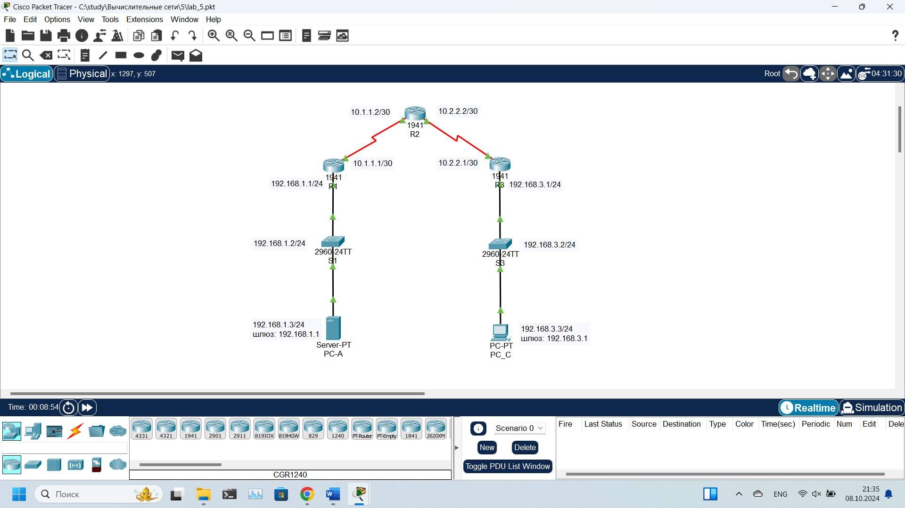

Рисунок 1 – топология сети

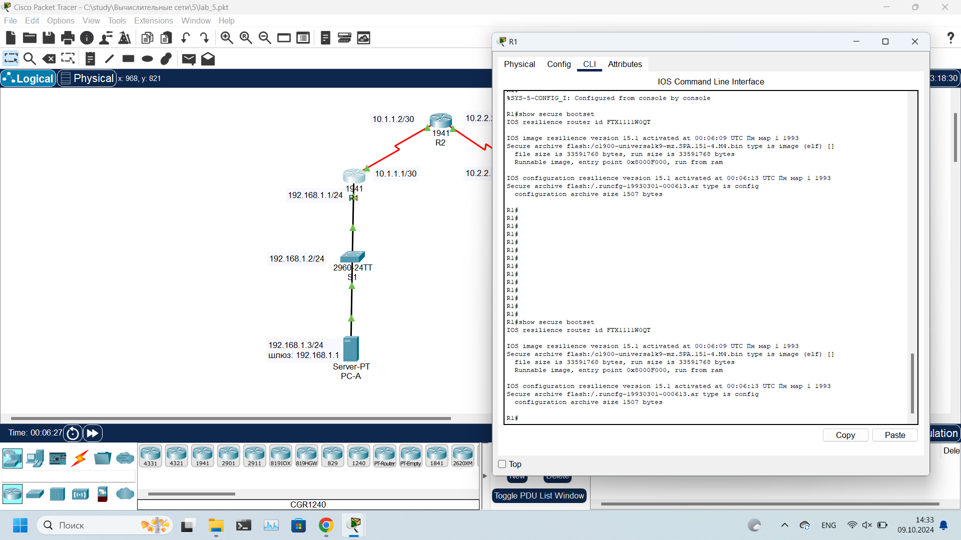

Рисунок 2 – защитим и заархивируем файлы в роутере для безопасности

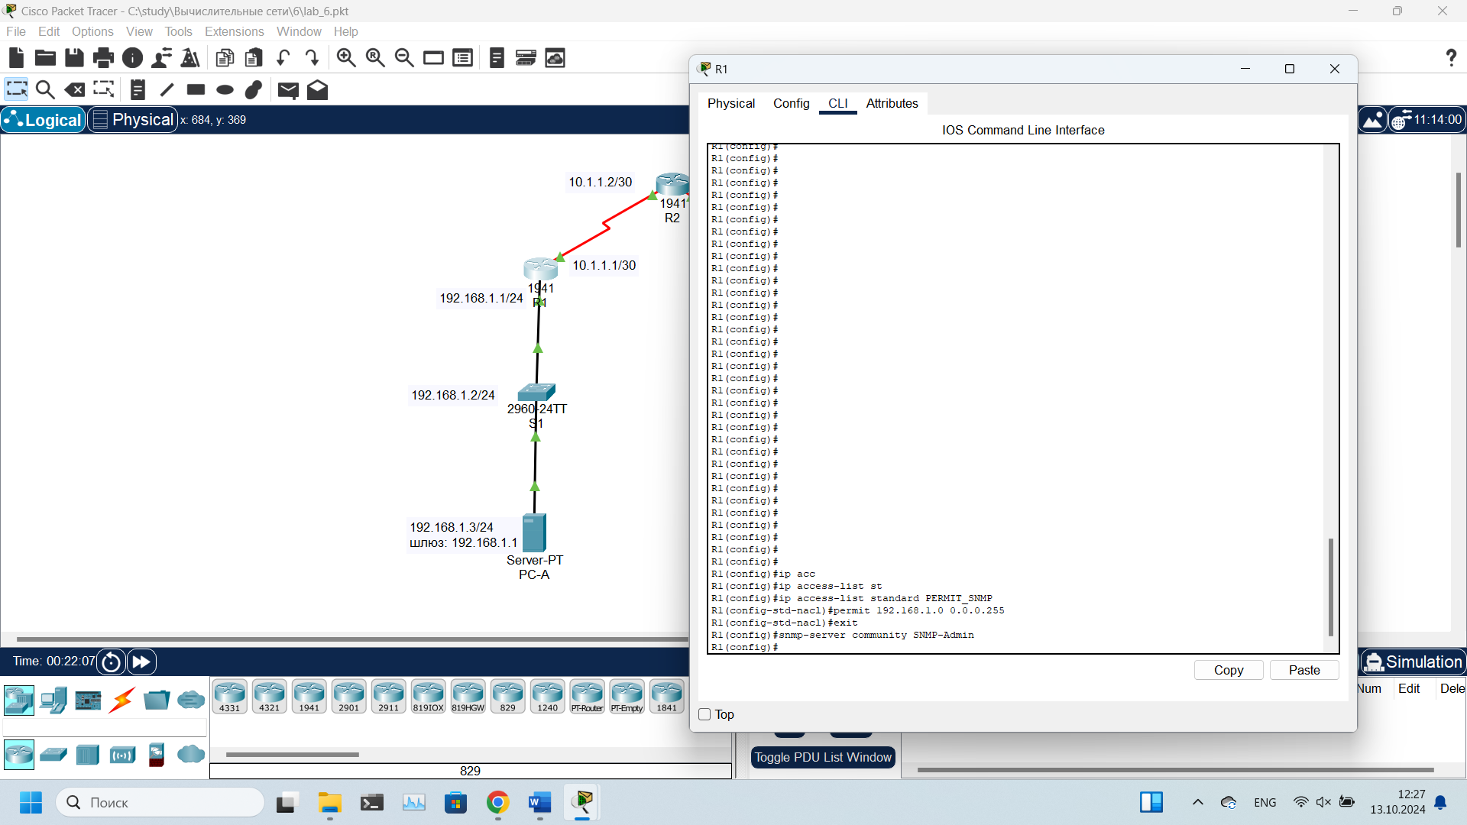

Рисунок 3 – настроим SNMP и дополнительно для этого настроим acl

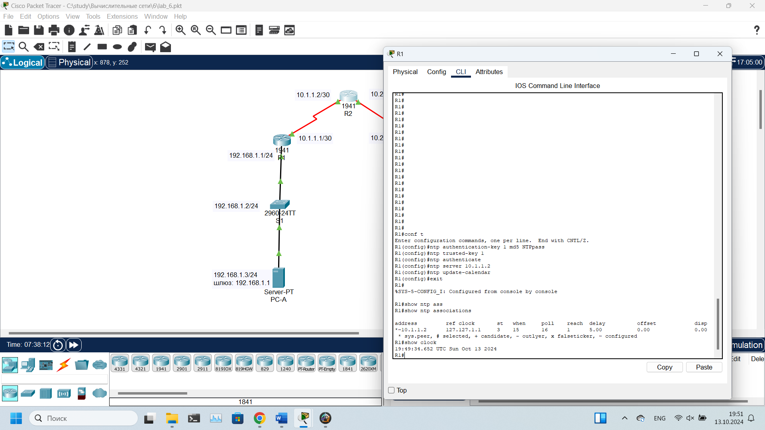

Рисунок 4– подключение R1 к нтп серверу R2, немного подождав время обновляется

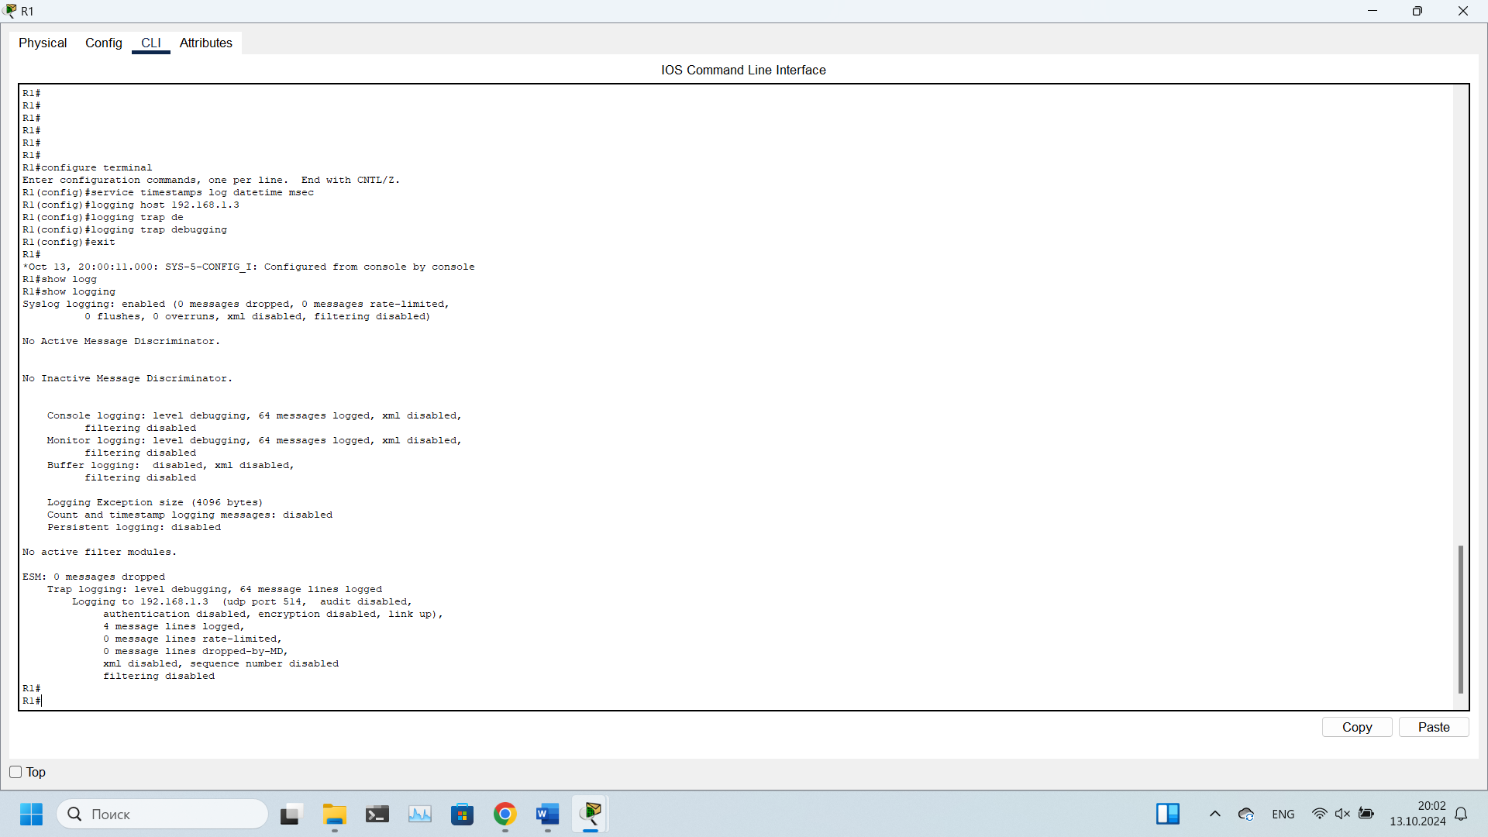

Рисунок 5 – настройка syslog на R1

*Часть 5*

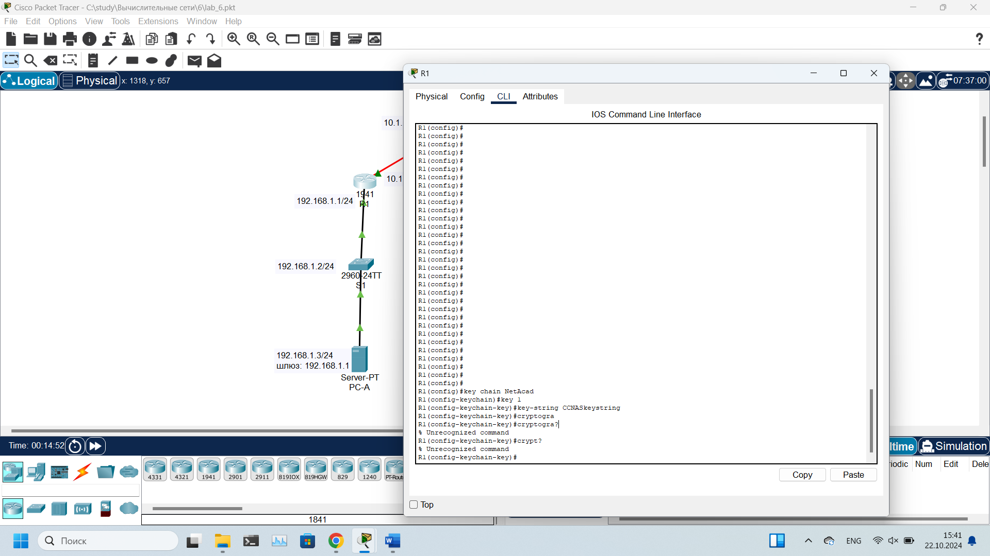

Рисунок 6 – настройка цепочки ключей на роутерах

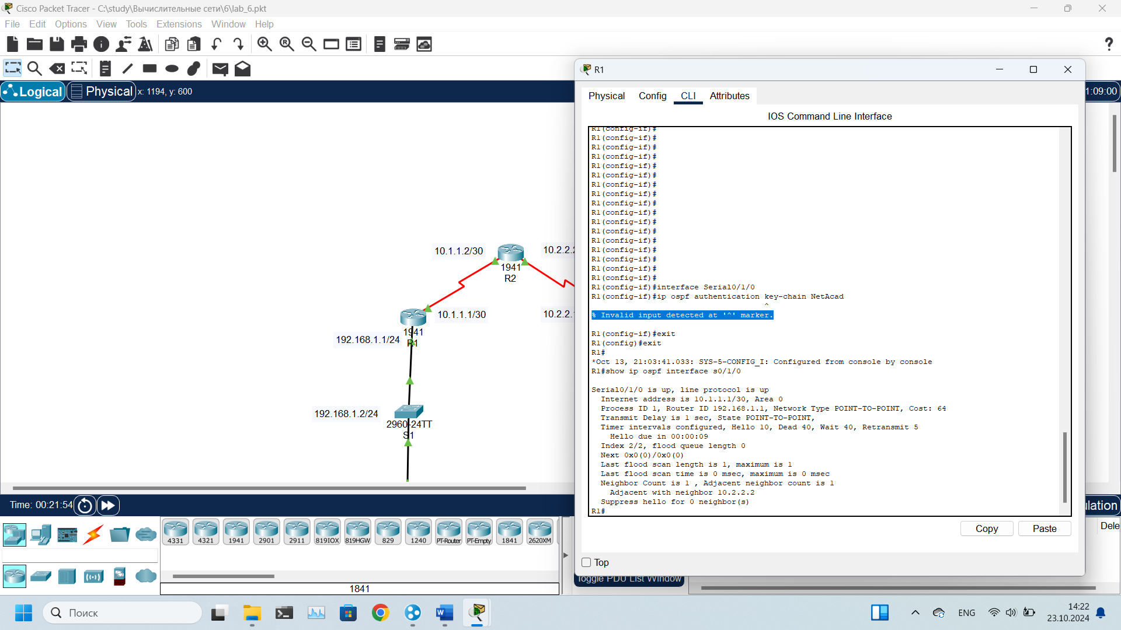

Рисунок 7– получаем такую ошибку при попытке настраивания цепочки ключей

*Часть 6*

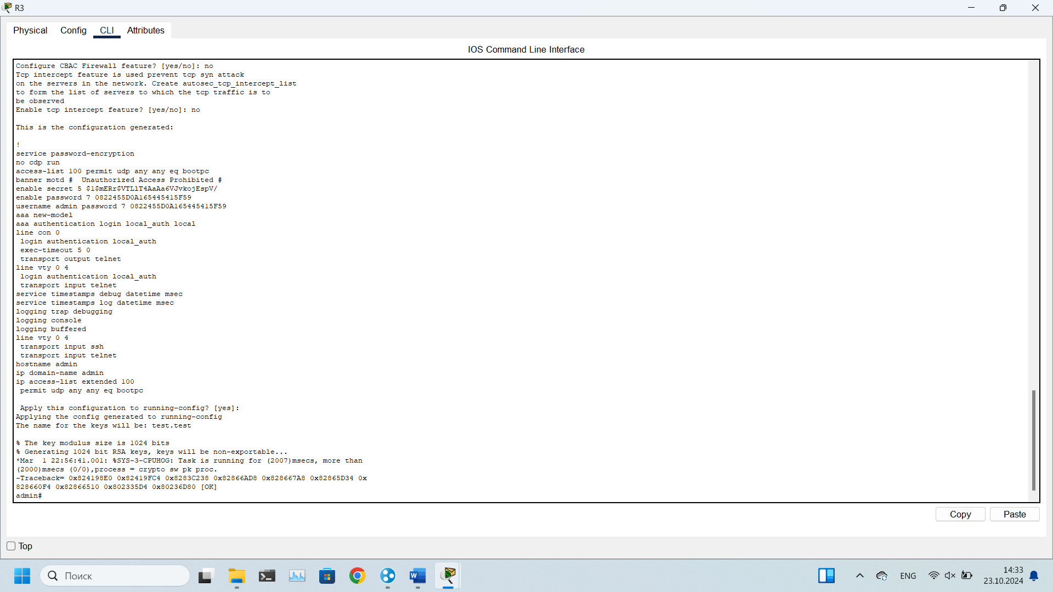

Рисунок 8– Настроим R3 через auto secure

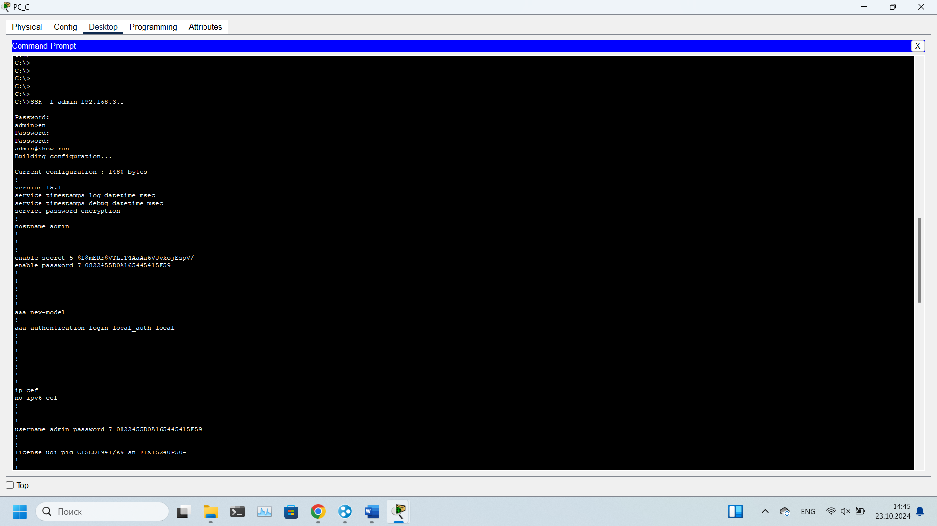

Рисунок 9 – зайдем в R3 по ssh через PC-C

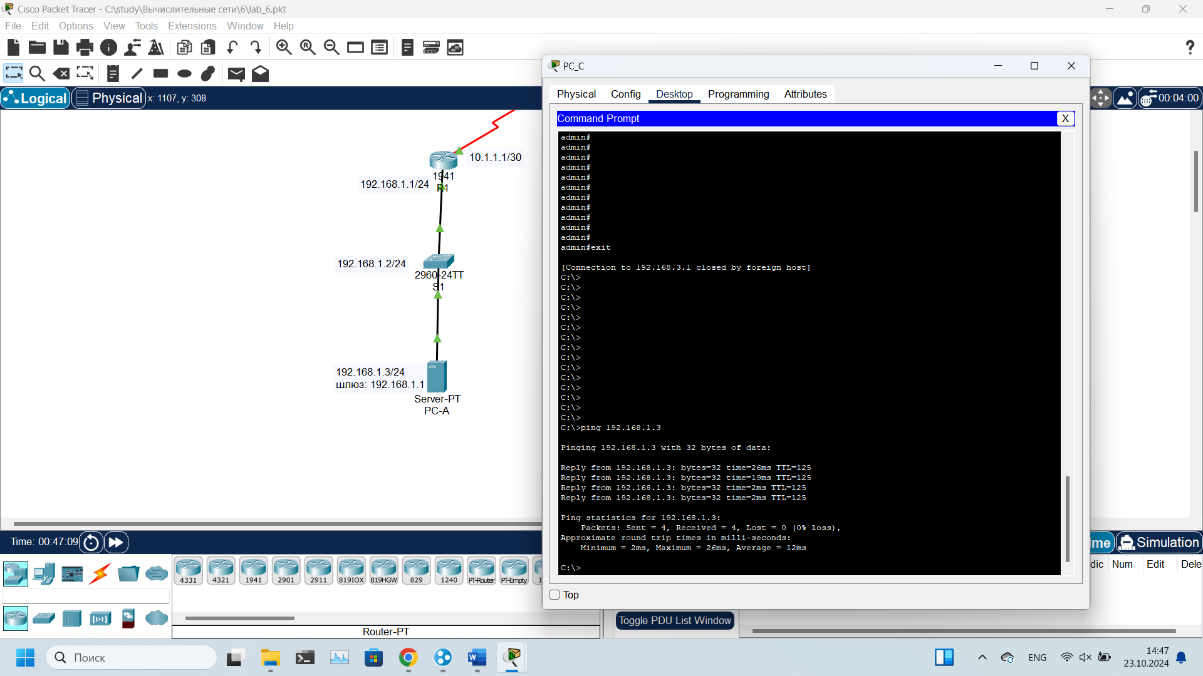

Рисунок 10 – Сделаем после всех работ пинг с PC-C на PC-A